Уникальный индивидуальный тур в Австралию 14 дней

Зачем ехать в Австралию?
- Попасть на край света на самый древний континент Земли - осколок супер материка Гондвана
- Увидеть самую древнюю на планете культуру аборигенов Австралии
- Провести ночь в лесу с дикими животными в самых древних джунглях на планете
- Увидеть уникальных животных - коал, кенгуру, тасманских дьяволов, утконоса, крокодилов солти и других
- Побывать в 9 национальных парках и заповедниках
- Увидеть одно из самых известных зданий на Земли - Дом оперы в Сиднее
- Погрузиться в подводный мир самого большого организма на планете - Большого барьерного рифа
- Поучаствовать в параде пингвинов, марширующих из Южного океана
- Вдохнуть самый чистый воздух на планете на острове Тасмания
- Проехать по Великой океанской дороге и пролететь на вертолете над 12 апостолами
- И многое другое

Обращение от авторов программы

Существует множество туров в Австралию для русскоязычных туристов. Большая часть из них довольно стандартна с главной целью сделать тур как можно дешевле по привлекательной по цене. Поэтому, редко где можно увидеть Тасманию. Однако, мы уверены, что без Тасмании нельзя получить полное представление об Австралии. Мы также включили в программу ночевку в лодже (бутик отеле) среди джунглей с ночными животными Австралии. Мы искренне считаем, что наш авторский тур предоставит нашим туристам оптимальный уровень цены и качества. А главное, Вы увидите настоящую Австралию, все лучшее, что можно увидеть за 2 недели. Этот тур нам очень нравится своим охватом, балансом, хорошими отелями и доступной ценой.

Карта маршрута
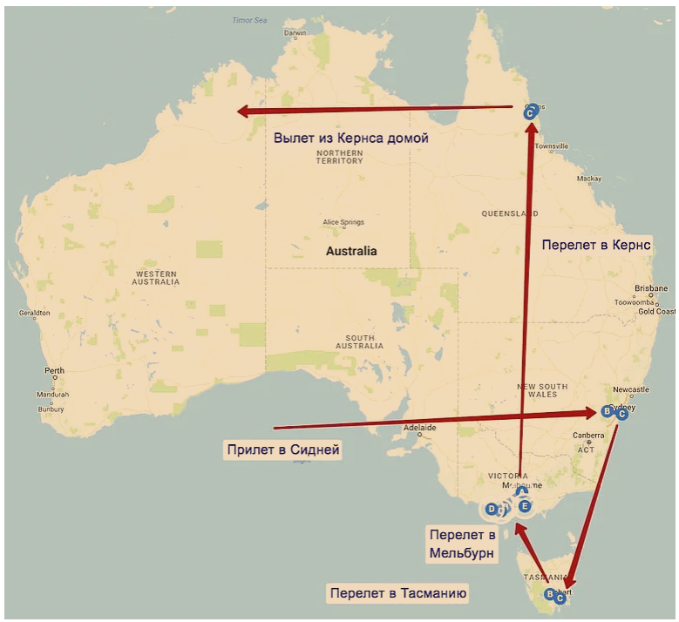

Программа тура Уникальный мир Австралии

День 1
Прибытие в Австралию в город Сидней. Встреча и трансфер. Отдых и ночевка.
День 2
Знакомство с главными достопримечательностями одного из самых живописных мегаполисов планеты, включая знаменитый Дом оперы и мост – «вешалку». Круиз по Сиднейской бухте, легендарный пляж Бондай. Ночевка в Сиднее.
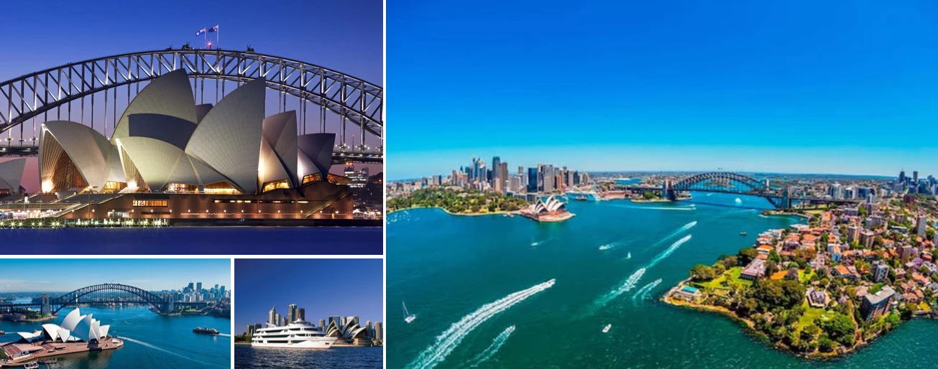
День 3
Путешествие в нац. парк Голубые горы (природное наследие ЮНЕСКО). Прогулки к водопаду, в дождевых лесах у подножия гор, подъем по самой крутой железной дороге. Парк природы с главными представителями уникального животного мира Австралии. Ночевка в Сиднее.
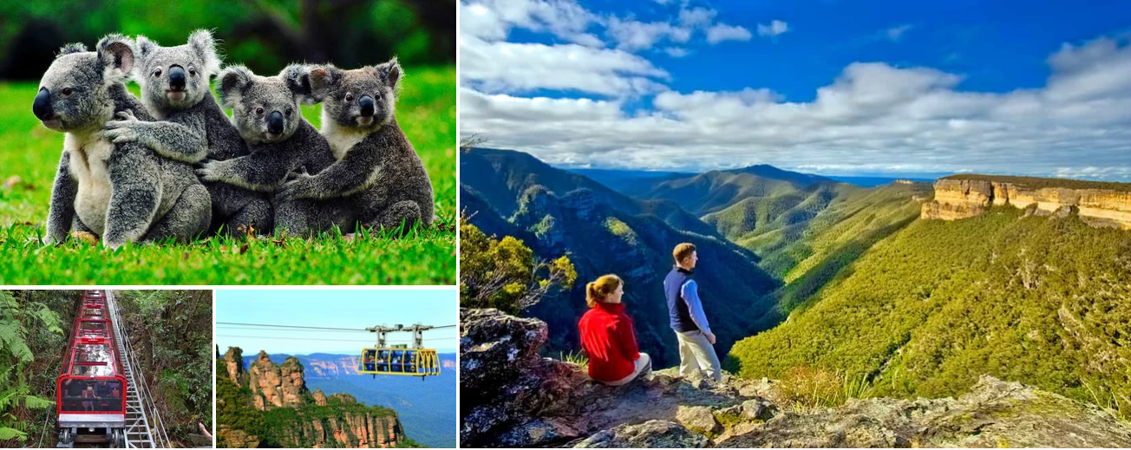
День 4
Свободный день в Сиднее. Этот город достоин того, чтобы провести в нем день. Шопинг, прогулки, подъем на мост, океанариум, башня и многое другое. Ночевка в Сиднее.
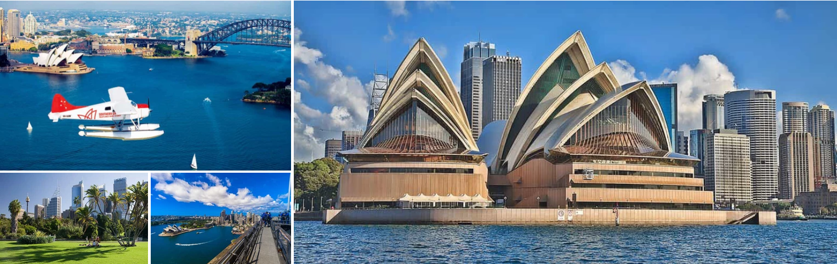
День 5
Перелет в Тасманию. Национальный парк Тасман с огромными утесами и контрастным пейзажами побережья Южного океана. Посещение одной из самых известных тюрем в истории - порт Артур. Встреча с тасманским дьяволом во плоти. Дегустация свежих устриц. Ночевка в Хобарте.
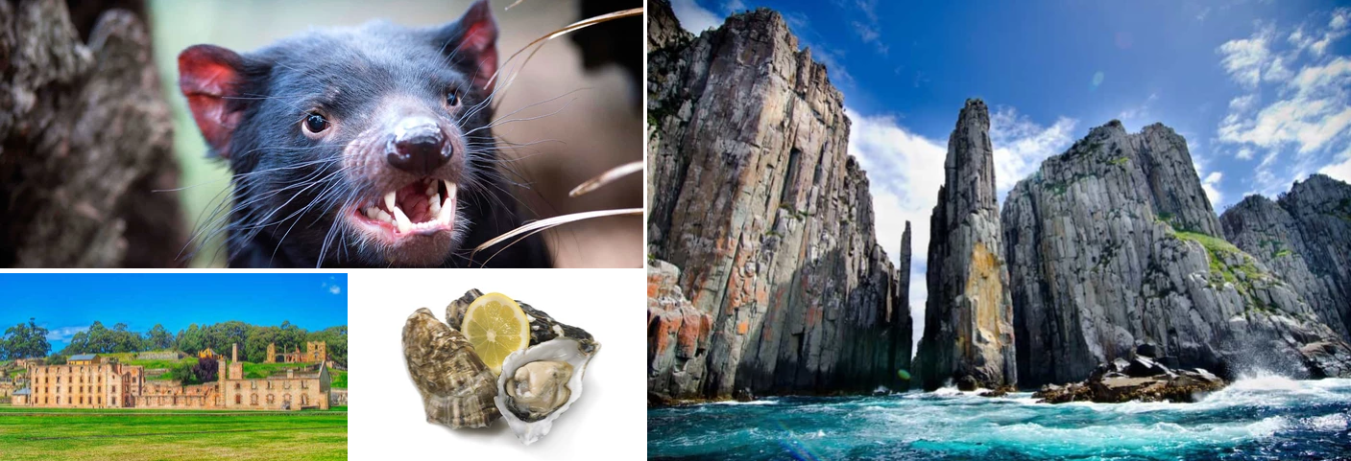
День 6
Знакомство со столицей Тасмании – городом Хобарт. Подъем на гору Веллингтон с панорамный обзором. Прогулка в национальном парке горы Филд с реликтовыми дождевыми лесами и древовидными папоротниками. Посещение форелевых прудов и фотоохота за утконосом. Ночевка в Хобарте.
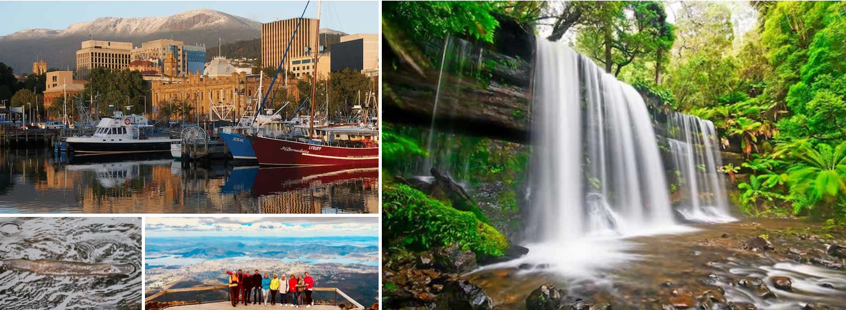
День 7
Перелет в Мельбурн. Знакомство с главными достопримечательностями культурной и спортивной столицы континента. Свободный вечер и ночевка в Мельбурне.
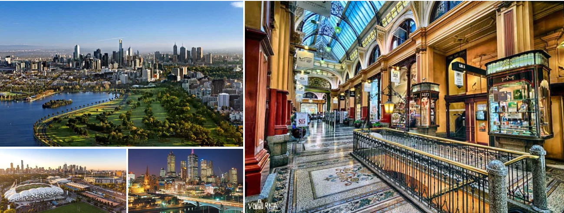
День 8
Путешествие по Великой океанской дороге. Прогулка в нац парке Грейт Отвей. Прогулка по побережью Южного океана к знаменитыми 12 апостолам. По дороге попугаи и сонные коалы. Ночевка в Мельбурне.
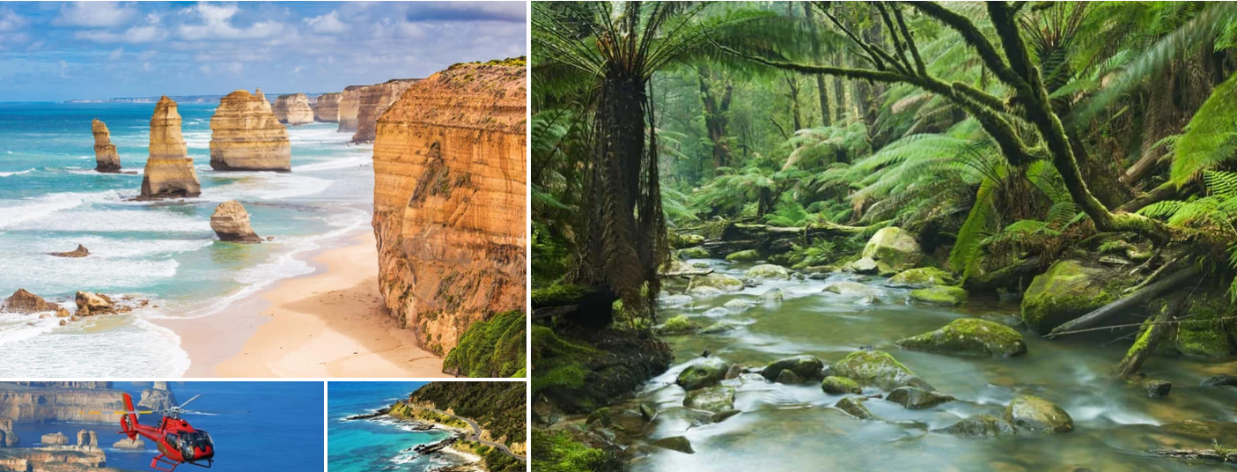
День 9
Полет на воздушном шаре над Мельбурном. Уникальный парк скульптур аборигенов в окружении магических лесов. Прогулка в нац. парке Данденонг с миром попугаев. Визит острова Филиппа с прогулкой на мысе Нобиз и пасущимися кенгуру на полянах. Участие в легендарном параде сотен маленьких пингвинов, деловито возвращающихся домой с рыбалки. Ночевка в Мельбурне.
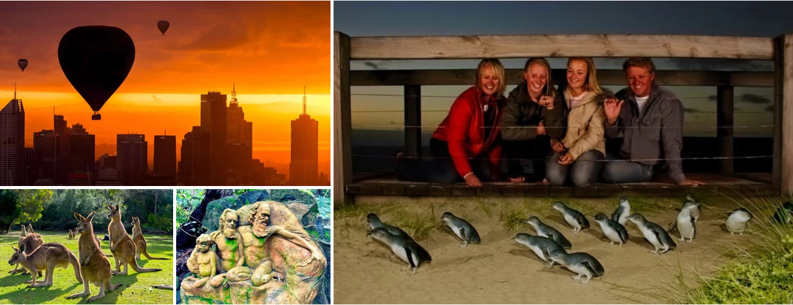
День 10
Перелет на север континента в тропический Кэрнс. Трансфер в курортную зону Палм Ков. Свободный день и отдых на пляже. Ночевка в Палм Ков на побережье.
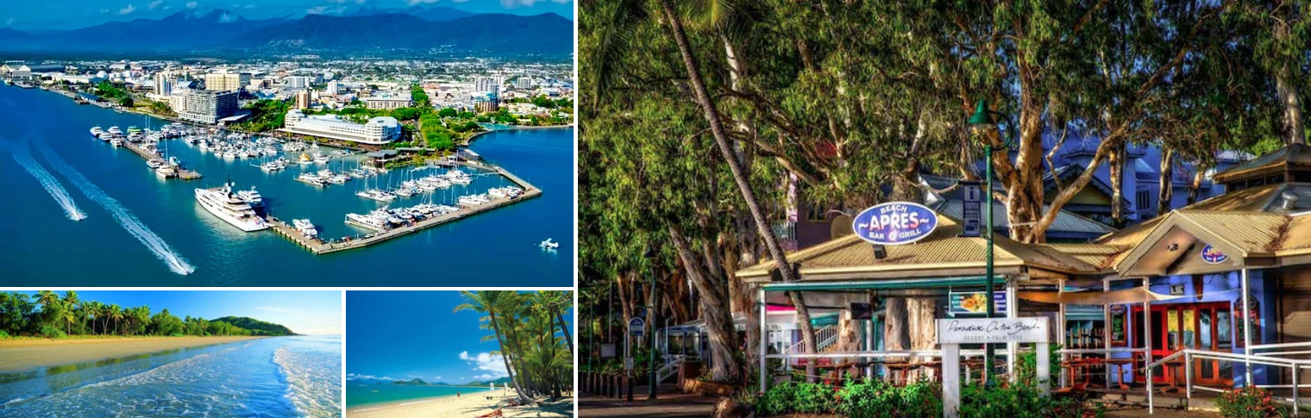
День 11
Целодневный круиз в морской заповедник на Большой барьерный риф – природное наследие ЮНЕСКО. Дайвинг или плавание с маской и ластами в красочном подводном мире. Обед и отдых на специальной платформе. Здесь же подводная лодка со стеклянным днем и возможность полетать на вертолете над рифами. Ночевка в Палм Ков.
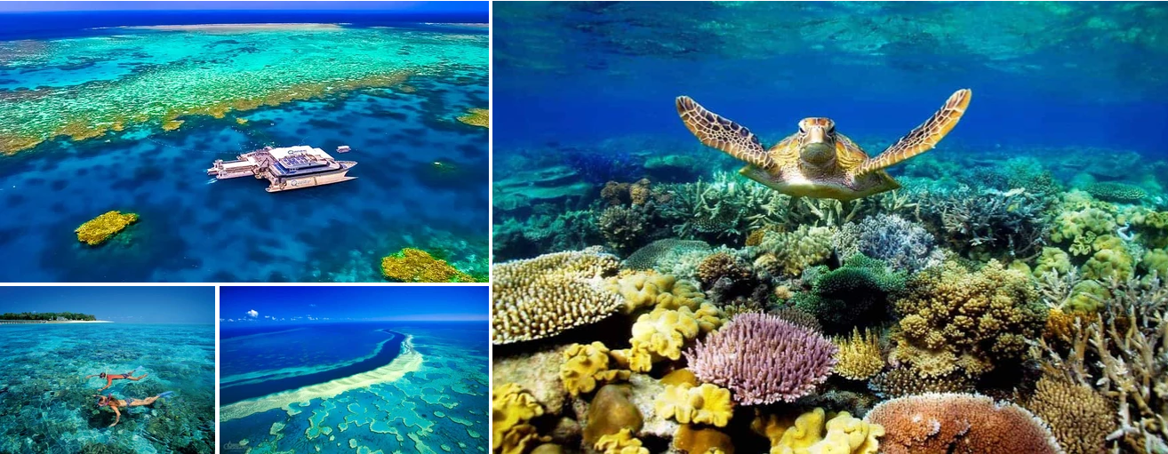
День 12
Погружение в мир природы и культуры тропиков Австралии – кровожадные крокодилы «солти», фуникулер над самыми древними джунглями на планете, деревня аборигенов. Нац. парк Куранда, включенный в список наследия ЮНЕСКО, и природа плоскогорья Атертон. Ночевка в лодже в джунглях с наблюдением за местными ночными животными тропических лесов.
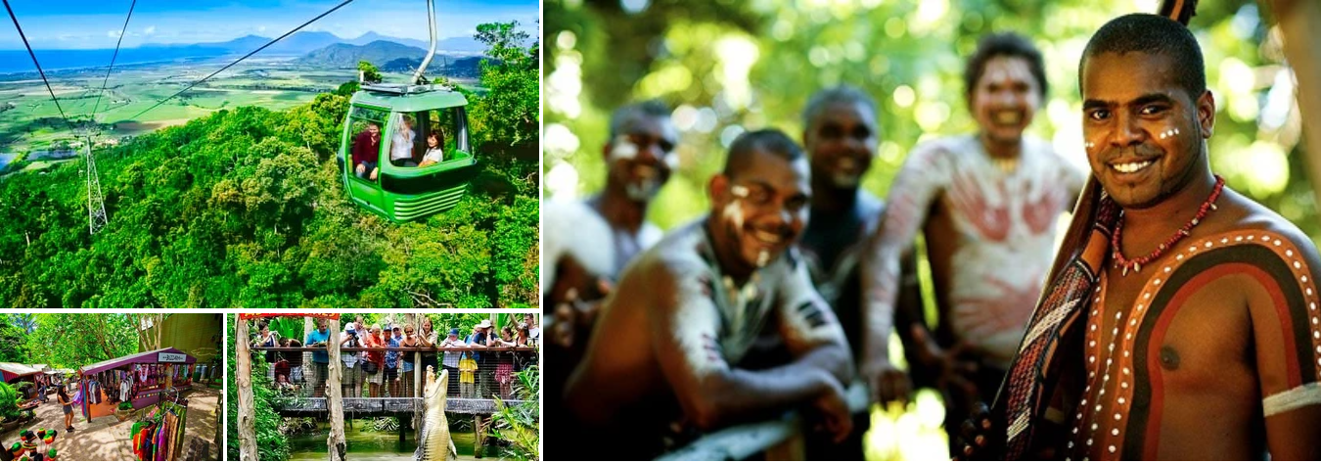
День 13
Круиз по кратерному озеру в окружении тропических лесов в нац. парке Кратерного озера. Знакомство с городом Кернс. Вечером свободное время и прогулки по набережной. Ночевка в Кернсе.
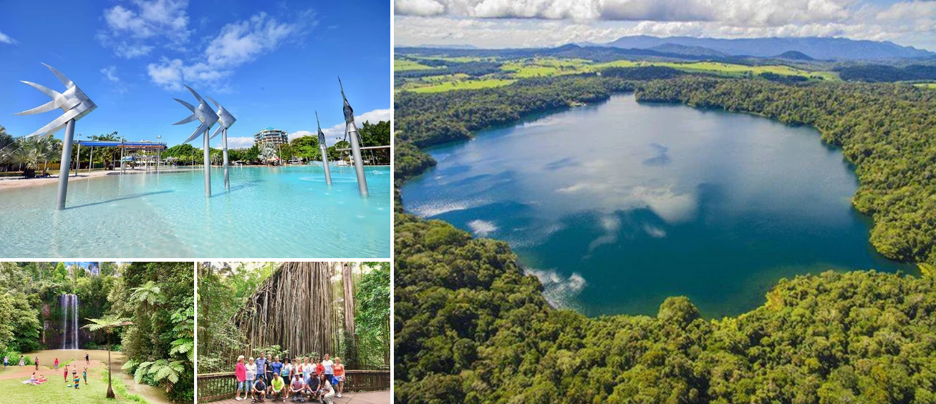
День 14
Трансфер в аэропорт. Вылет из Австралии, завершение программы. Счастливого Вам пути!
​
Внимание: мы отдельно вышлем Вам расписание для бронирования внутренних перелетов во время этого тура по Австралии.

